Cử tri thị trấn Ba Tơ đi bầu cử tổ trưởng tổ dân phố, nhiệm kỳ 2025-2027

Sáng 5/1/2024, toàn thị trấn đồng loạt tiến hành bầu cử tổ trưởng tổ dân phố, nhiệm kỳ 2025-2027. Ngay từ sáng sớm, hơn 300 cử tri đại diện hộ gia đình TDP Tài Năng đã tập trung về nhà văn hóa tổ dân phố để thực hiện công tác bầu cử tổ trưởng tổ dân phố. Công tác bầu cử được địa phương chuẩn bị kỹ lưỡng, nhất là công tác nhân sự ứng cử tổ trưởng và được tuyên truyền rộng rãi trong suốt thời gian qua nên người dân rất háo hức để thực hiện quyền làm chủ của mình. Người dân tin tưởng với sự lựa chọn kỹ lưỡng và giới thiệu từ chi bộ tổ dân phố, nhân sự tổ trưởng TDP được bầu trong nhiệm kỳ này sẽ đáp ứng được kỳ vọng của nhân dân. Toàn thị trấn Ba Tơ có 8/8 tổ dân phố tổ chức bầu cử tổ trưởng TDP, nhiệm kỳ 2025 – 2027.

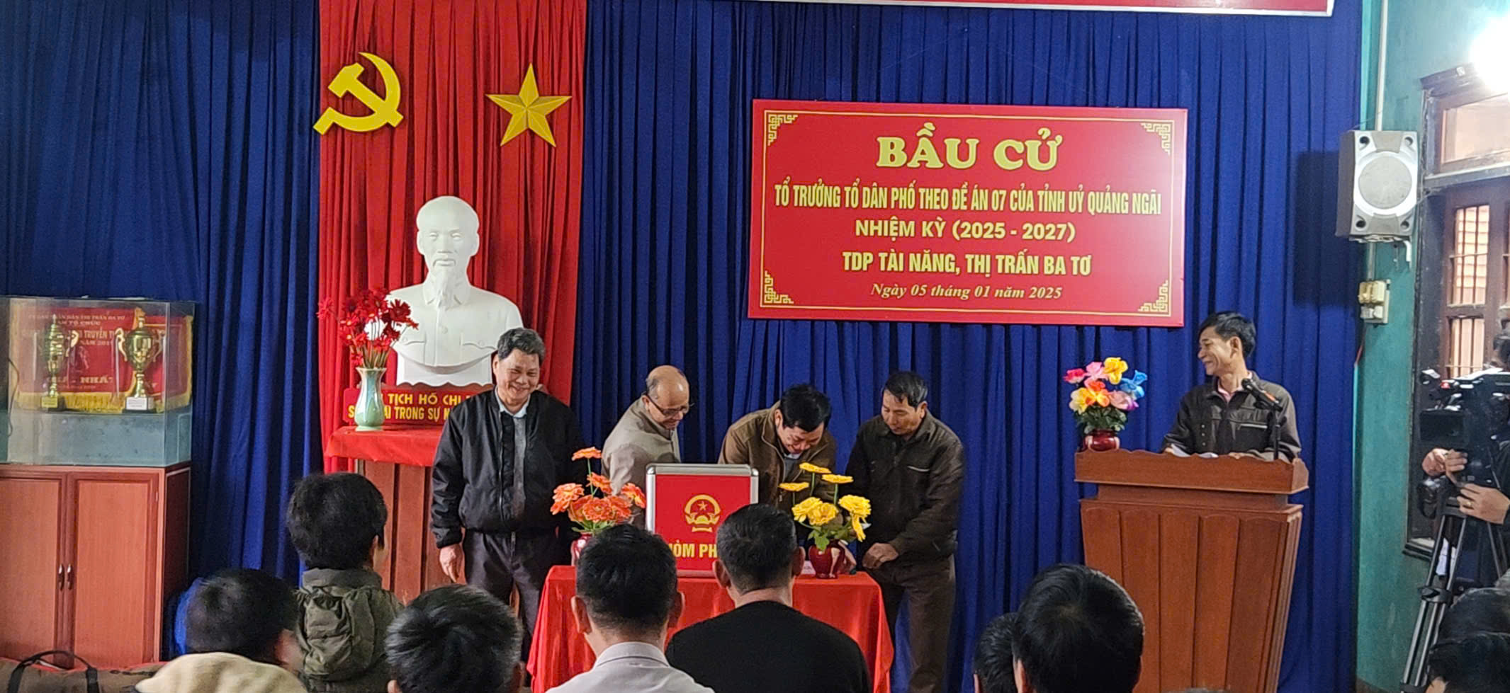

Cử tri Tổ dân phố Tài Năng bầu tổ trưởng TDP bằng hình thức bỏ phiếu

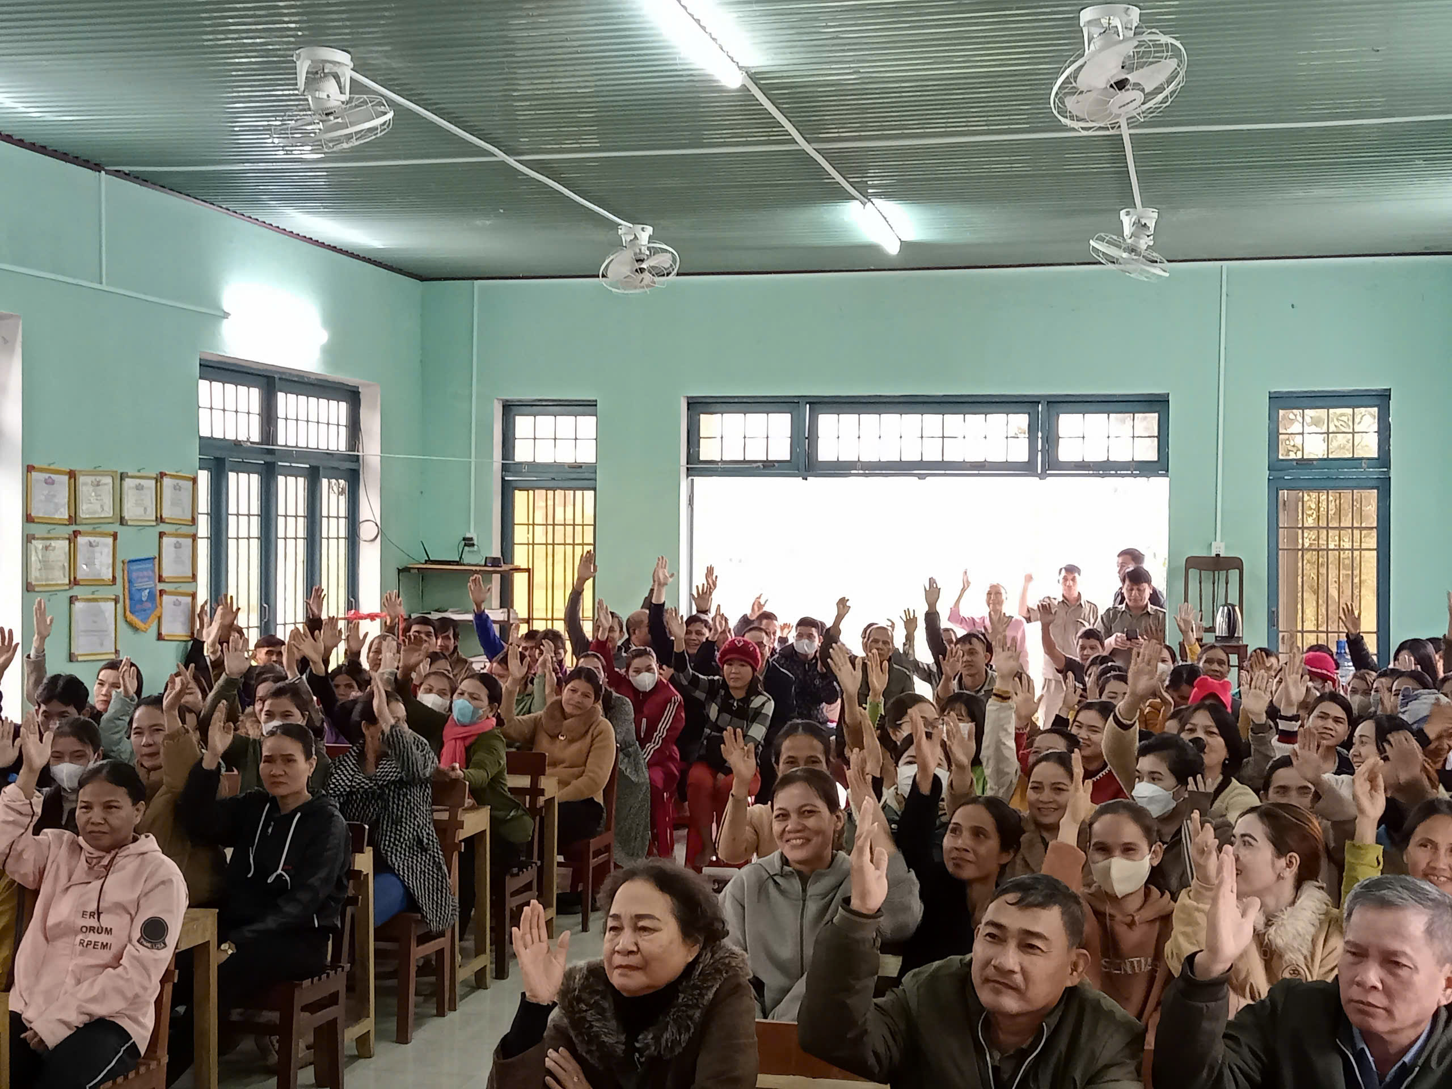

Cử tri Tổ dân phố Uy Năng bầu cử bằng hình thức biểu quyết giơ tay

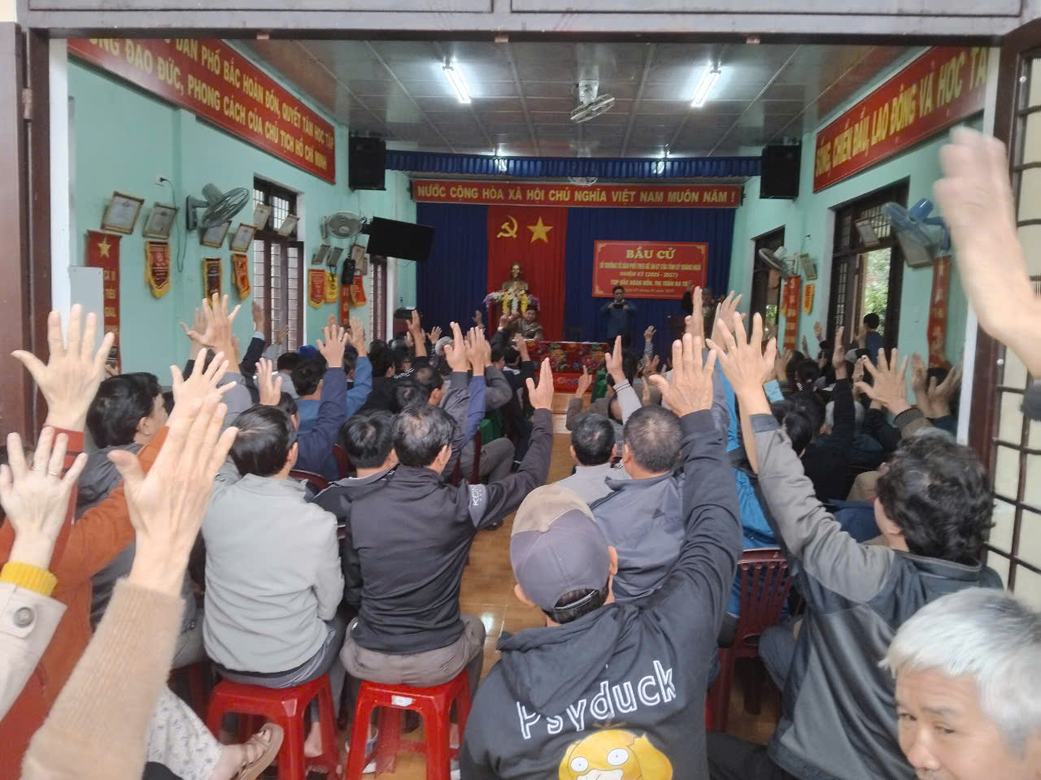
Cử tri Tổ dân phố Bắc Hoàn Đồn bầu cử bằng hình thức biểu quyết giơ tay

Bầu cử tổ trưởng tổ dân phố là sự kiện có ý nghĩa quan trọng nhằm phát huy quyền làm chủ của nhân dân, thực hiện quy chế dân chủ ở cơ sở, tăng cường sự đoàn kết, thống nhất ở cộng đồng dân cư. Qua đây sẽ bầu ra những người tiêu biểu, có phẩm chất, năng lực, uy tín, đại diện cho cộng đồng dân cư thực hiện các công việc tự quản trên địa bàn; tập hợp, phản ánh và đề nghị cấp có thẩm quyền giải quyết những lợi ích, nguyện vọng chính đáng của nhân dân; vận động nhân dân tham gia xây dựng Đảng, xây dựng chính quyền ngày càng trong sạch, vững mạnh.
Trong ngày bầu cử, có đồng chí Đinh Thị Hồng Minh, Phó bí thư tỉnh ủy, đồng chí Đinh Ngọc Vỹ, TUV, Bí thư huyện ủy Ba Tơ đi kiểm tra và ghi nhận tại TDP Tài Năng và TDP Nam Hoàn Đồn khu vực bầu cử diễn ra an toàn, đúng luật định. Công tác chuẩn bị tốt. Cử tri ý thức được quyền và trách nhiệm của mình khi sử dụng lá phiếu để bầu cho các ứng cử viên",.
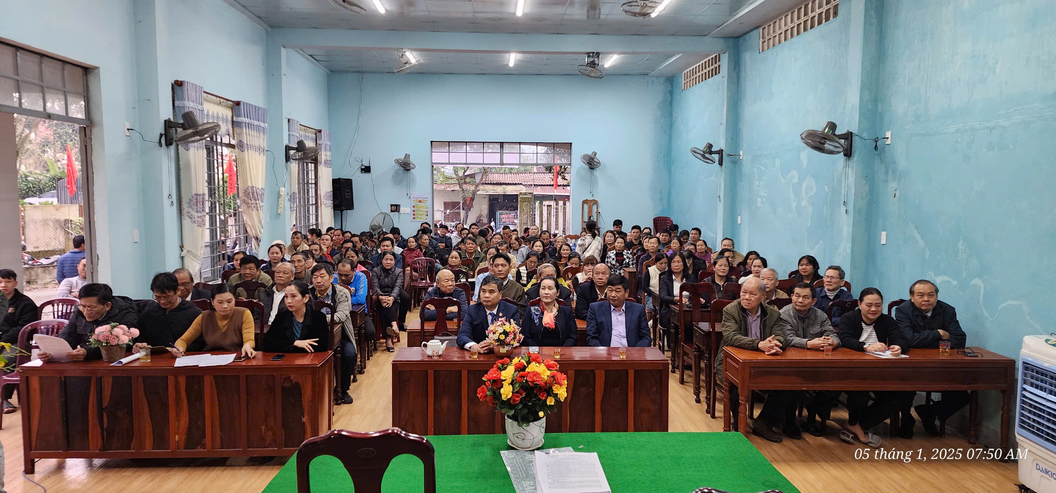

Kết quả bầu cử, 100% cử tri đại diện hộ gia đình đã thống nhất bầu tổ trưởng TDP nhiệm kỳ 2025 – 2027 trên địa bàn thị trấn cụ thể như sau: ông Trần Tứ Phương, Tổ trưởng TDP Đá Bàn; ông Phạm Văn Minh, Tổ trưởng TDP Kon Dung; ông Ngô Bảo Vũ, Tổ trưởng TDP Nam Hoàn Đồn; ông Văn Hồng Phụng, Tổ trưởng TDP Bắc Hoàn Đồn; ông Võ Văn KiỆT, Tổ trưởng TDP Tài Năng; bà Đinh Thị Thu, Tổ trưởng TDP Uy Năng; ông Phạm Văn Thật, Tổ trưởng TDP Đồng Chùa; bà Phạm Thị Thơm, Tổ trưởng TDP Nước Trinh. Đây là những người uy tín, năng lực, trách nhiệm và đây cũng là những đồng chí dự kiến được chi bộ tổ dân phố bầu chức danh bí thư chi bộ, phó bí thư chi bộ nhiệm kỳ 2025-2027, đảm bảo phấn đấu tỷ lệ 100% tổ dân phố thực hiện mô hình “Dân tin, Đảng cử”.

